通识教育选修课教学大纲

一、课程基本信息
课程名称 | （中文）当代艺术鉴赏
 | （英文）Appreciation Contemporary Art
课程代码 | 2138848 | 课程学分 |  | 2
课程学时 | 32 | 理论学时 | 32 | 实践学时 |  | 0
开课学院 | 教育学院 | 适用专业与年级 |  | 全校
课程类别与性质 | 通识选修课 | 考核方式 |  | 考查
选用教材 | 无 |  |  | 是否为  马工程教材 |  | 无
先修课程 | 无
课程简介 | 本课程内容是让学生们学习当代艺术的概念、发展历程、风格分类，为切入点去了解整个东西方的艺术体系。《当代艺术》是美术学专业的必修课程，也是学生们必须了解的当代艺术理论和课程之一。 该课程通过对当代艺术的概念、发生、发展、艺术理论和艺术流派、艺术家进行理论研究，并进行初步的实践，艺术批评，艺术分析。课程也将从当代艺术的产生与兴起，以及如何阅读当代艺术作品等不同的方面来引导学生对艺术产生新的认知和兴趣，提高学生的艺术审美和欣赏能力，让我们的学生更好的进入美术馆，理解当代艺术，感受美术馆和艺术的魅力。通过本课程的学习，要求学生能够掌握与当代艺术相关的理论知识，了解当代艺术发展现状，对知名艺术家的艺术有全面的分析与评论能力，并且能够利用当代艺术理论，结合当代艺术的特点进行艺术相关的艺术实践
选课建议与学习要求 | 本课程适合全校学生，不限制专业。属于通识教育选修课，致力于提高在校生的艺术鉴赏能力与艺术品味，哲学深度思考的能力。让学生们从艺术的局部，去了解当代艺术的全貌，当代艺术的发展，流派，艺术语言的表达。
大纲编写人 | （签名） |  | 制/修订时间 |  | 2024年3月4日
专业负责人 | 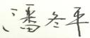（签名） |  | 审定时间 |  | 2024年3月4日
学院负责人 | 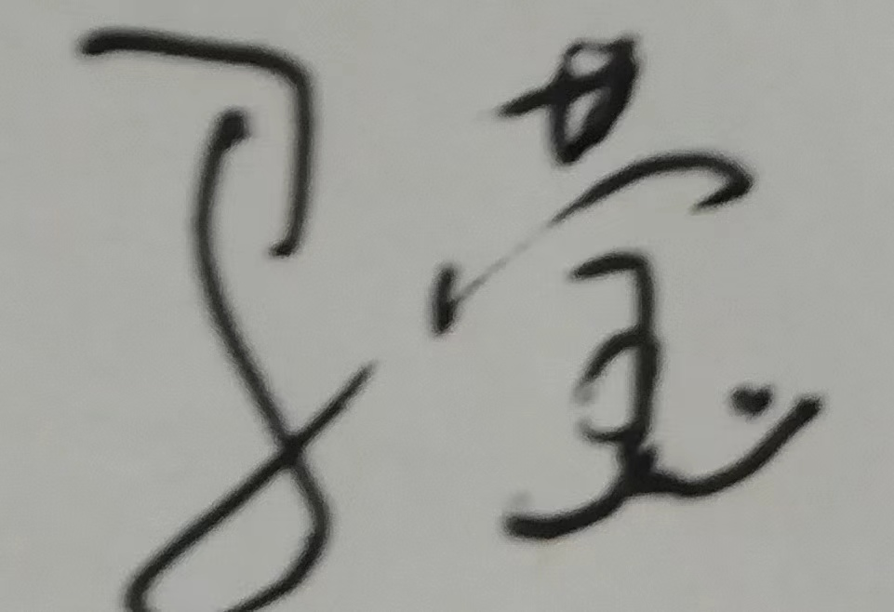（签名） |  | 批准时间 |  | 2024年3月4日

二、课程目标与毕业要求

（一）课程目标
类型 | 序号 | 内容
知识目标 | 1 | 具备艺术的修养，创造能力及表现能力
 | 2 | 能够通过自主学习、实践，查找并搜集艺术相关理论知识，以及保持对艺术较高敏感度
技能目标 | 3 | 培养学生结合专业知识，分析/解决复杂问题的能力
 | 4 | 善于倾听多元需求与诉求，能够通过语言、图像、视频等多种形式进行有效沟通和展示。
素养目标  (含课程思政目标) | 5 | 厚植创造价值、服务国家、服务人民的社会责任感
 | 6 | 懂得艺术审美，有发现美、感受美、鉴赏美、评价美、创造美的能力

（二）课程支撑的毕业要求
预期成果 | 课程目标
LO15 | 能够通过自主学习、实践，查找并搜集艺术相关理论知识，以及保持对艺术较高敏感度

（三）毕业要求与课程目标的关系
毕业要求 | 指标点 | 支撑度 | 课程目标 | 对指标点的贡献度
LO1 | ⑤ | H | 厚植创造价值、服务国家、服务人民的社会责任感 | 100%
 |  |  | 培养学生善于思考、敏于发现、敢为人先的创新意识 | 100%
LO2 | ②③ | H | 具备艺术的修养，创造能力及表现能力 | 100%
 |  |  | 培养学生结合专业知识，分析/解决复杂问题的能力 | 100%
 |  |  | 提升学生文档写作及PPT制作能力 | 100%
L03 | ②③ | H | 善于倾听多元需求与诉求，能够通过语言、图像、视频等多种形式进行有效沟通和展示。 | 100%

三、课程内容与教学设计

（一）各教学单元预期学习成果与教学内容
1. 走进当代艺术（2课时）
了解当代艺术的概念与发展
对于当代艺术发展的时间线有一定的认知。
能够记忆基础的当代艺术概念培养学生对艺术的了解，激发学习兴趣，提高审美情趣。
教学难点：当代艺术发展的的时间脉络。

2.为什么没有伟大的女性艺术家（2课时）
了解当代知名艺术家。
尝试发掘理解为什么没有伟大的女性艺术家。
教学难点：对于艺术家背后时代背景的深刻思考
- 女性艺术家的创作媒介（4课时）
了解女性艺术家创作的不同媒介
能够掌握欣赏艺术家的多种表达形式与创作媒介的能力
培养学生在基本的当代艺术认知之上的国际视野
激发学习兴趣，提高审美情趣。
教学难点：对于多形式创作媒介的记忆和欣赏以及基本的当代艺术评论表达
4.当代艺术—绘画（4课时）
了解绘画在当代艺术中的表现
能够举例出不同时期的绘画作品分析。
培养学生对当代艺术的了解，弘扬我国当代艺术发展，激发学习兴趣，提高审美情趣。
教学难点：对于绘画艺术家的评价以及作品分析。

5.当代艺术—雕塑（4课时）
了解雕塑在当代艺术中的表现
能够培养学生对当代艺术的了解，弘扬我国当代艺术发展，激发学习兴趣，提高审美情趣。
举例出不同时期的雕塑作品分析。
教学难点：对于雕塑艺术家的评价以及作品分析。

- 当代艺术-行为艺术（4课时）
尝试用身体行为为线索去发掘不同艺术家的创作表达
学生尝试用自己的身体行为去进行多形式的艺术创作
培养学生在基本的当代艺术认知之上的国际视野
激发学习兴趣，提高审美情趣。
教学难点：对于身体探索的概念不明确，缺乏创新的想法和基本创作语言的尝试

7.当代艺术-色彩表达（4课时）
尝试用色彩为线索去发掘不同艺术家的色彩表达
学生尝试用色彩去进行多形式的艺术创作
培养学生在基本的当代艺术认知之上的国际视野
激发学习兴趣，提高审美情趣。
教学难点：
1.缺乏创新的想法和基本创作语言的尝试。
2.绘画基础薄弱，色彩创作有难度
8.中国当代艺术家—新媒体综合材料（4课时）
分析中国的文化背景下的艺术家。
探寻发现各国艺术家之间的创作以及观念的差异性
尝试作品的分析讨论，可以有文字，视频等不限制方法的表达
培养学生对艺术的评论能力，激发学习兴趣，树立个人的艺术素养和艺术观。
对于中国艺术家的了解与认知。
教学难点：
探寻发现各国艺术家之间的创作以及观念的差异性
9.全球艺术家作品分析（4课时）
分析全球艺术家作品，寻找其共通处。
学生尝试进行评论分析作术家作品分析
尝试作品的分析讨论，可以有文字，视频等不限制方法的表达。
培养学生对艺术的评论能力，激发学习兴趣，树立个人的艺术素养和艺术观。
教学难点：
- 学生对于艺术专业术语的掌握和运用
- 对于艺术赏析和评论的能力

（二）教学单元对课程目标的支撑关系
课程目标  教学单元 | 了解艺术鉴赏中的基础知识 | 掌握艺术创作的基本方法 | 分析/解决复杂问题的能力 | 文档写作及PPT制作能力 | 社会责任感 | 国际视野
1 | √ |  |  |  | √
2 | √ | √ |  |  |  | √
3 |  | √ | √ |  |  | √
4 |  | √ | √ |  | √
5 |  | √ |  | √
6 | √ | √
7 |  | √ |  |  |  | √
8 |  |  |  |  |  | √
9 |  |  |  |  | √ | √

（三）课程教学方法与学时分配
教学单元 | 教与学方式 | 考核方式 | 学时分配
 |  |  | 理论 | 实践 | 小计
走进当代艺术 | 理论讲授、案例分析 | 考察 | 2 | 0 | 2
- 为什么没有伟大的女性艺术家 | 理论讲授、案例分析、自主学习 | 考察 | 2 | 0 | 2
女性艺术家的创作媒介 | 理论讲授、案例分析、自主学习 | 考察 | 4 | 0 | 4
.当代艺术—绘画 | 理论讲授、案例分析 | 考察 | 4 | 0 | 4
.当代艺术—雕塑 | 理论讲授、案例分析 | 考察 | 4 | 0 | 4
当代艺术-行为艺术 | 课堂讲授、学生与老师互动交流。 | 考察 | 4 | 0 | 4
.当代艺术-色彩表达 | 理论讲授、案例分析 | 考察 | 4 | 0 | 4
中国当代艺术家—新媒体综合材料 | 理论讲授、案例分析 | 考察 | 4 | 0 | 4
全球艺术家作品分析 | 独立搜集资料完成创作和分析 | 考察 | 4 | 0 | 4
合计 |  |  | 32

四、课程思政教学设计
教学内容设计方面，在课程教学内容中利用身边的生动鲜活事例、人物模范进行教学，教学内容贴近生活，引发学生共鸣。
教学方式方面，运用线上教学平台设计与学生专业相关的案例和资源供学生线上学习，同时在课堂中设计与专业密切相关的问题，引导学生通过创新思维方法寻求解决方案，培养学生运用专业知识解决复杂问题的能力。

五、课程考核
总评构成 | 占比 | 考核方式 | 课程目标 |  |  |  |  |  |  |  |  | 合计
 |  |  | 1 | 2 | 3 | 4 | 5 | 6 | 7 | 8 | 9
X1 | 30% | 出勤及课堂表现 | 10 | 10 | 10 | 10 | 10 | 10 | 10 | 10 | 20 | 100
X2 | 30% | 个人创作 | 10 | 10 | 10 | 10 | 10 | 10 | 10 | 10 | 20 | 100
X3 | 40% | 艺术家赏析，ppt汇报 | 10 | 10 | 10 | 10 | 10 | 10 | 10 | 10 | 20 | 100

